**Martes 21 de abril**

**Plástica 4to A, B y C**

**Seño Griselda email:** [**regina.idum@gmail.com**](mailto:regina.idum@gmail.com)

**Clase 8**

**Colores complementarios:**

Los colores además de generar sensaciones, tienen su pareja ideal o complementaria.

¿Qué quiere decir esto? Cada pareja de color al estar junta resalta, hacen al color más brillante y llamativo, ya que se diferencian mucho uno del otro.

En esta clase vamos a ver a la primera pareja de las 3.

ROJO y VERDE

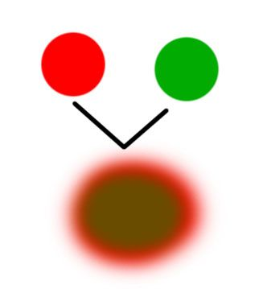ROJO: es un color primario. Es decir, q no podemos formarlo con otros colores si no lo tenemos.

VERDE: Es un color secundario. Se forma con la mezcla de 2 colores primarios AMARILLO y AZUL

¿Qué pasa si los mezclamos? Vamos a obtener un marrón neutro o la ausencia del brillo de estos colores.

Actividad:

Van a dibujar lo que gusten, pero van a usar solo VERDE y ROJO.

Recuerden dibujar grande para que al pintar no se les complique en zonas muy pequeñas.

Lo mejor es usar un color, limpiar bien el pincel, usar otro y por último la mezcla de ambos.

Ejemplos:

Fotografía

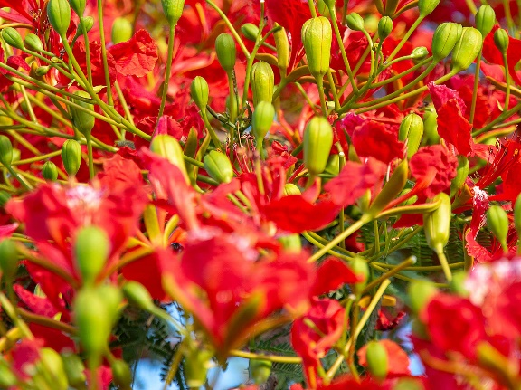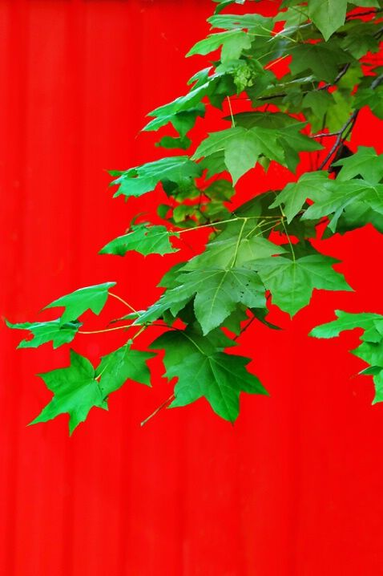

Personajes de animación

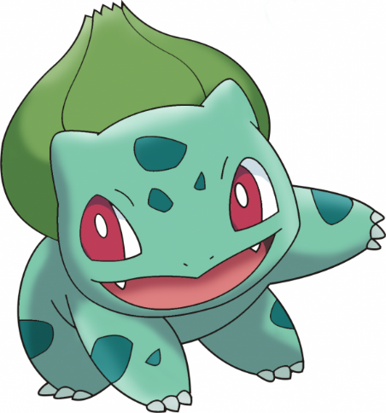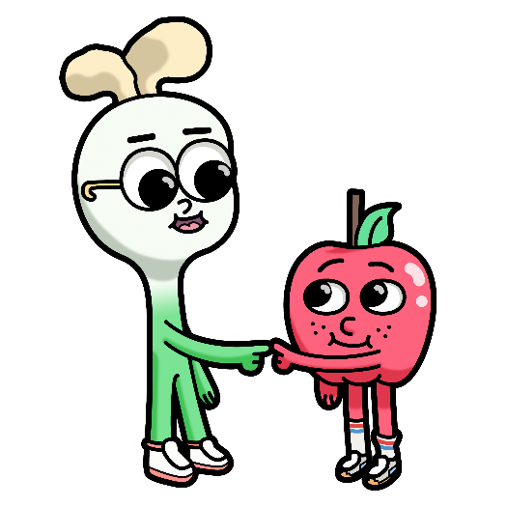

Pinturas

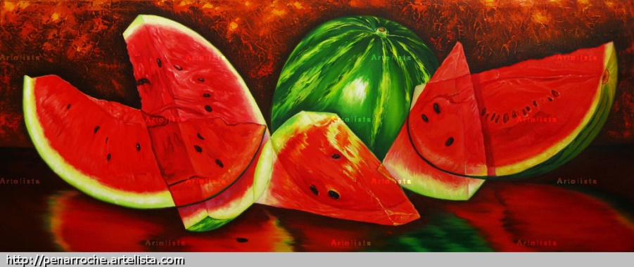

En esta pintura podemos ver los colores por separado y la mezcla marrón usada de fondo.

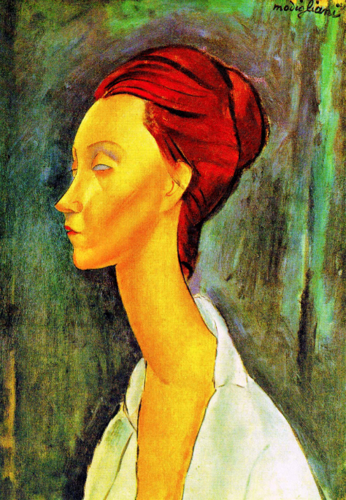

En este retrato de Amedeo Modigliani podemos ver como resalta el pelo rojizo al lado de un fondo verdoso de distintos tonos.

¡Espero que disfruten la actividad! Recuerden que pueden realizarla durante la semana, no hace falta que la envíen el mismo día que es subida a la plataforma.

Pd: Les dejo para que se diviertan en familia algunas fotos de una genial iniciativa artística en redes sociales como #museoencasa #museochallenge

